TP N° 10 Para todos los 5to años
RESOLUCION DE TRIANGULOS RECTANGULOS
El tema que estudiaremos hoy es resolución de triangulo rectángulo, es decir es un polígonos convexos con tres lados, ángulos y vértices además un ángulo recto como la siguiente figura
c
b
a

Lo primero que debemos es saber identificar cuáles son los catetos opuesto y adyacentes en FUNCION del Angulo dato.
Ejemplo 1: Dado el siguiente triangulo rectángulo:
El cateto opuesto con respecto al ángulo C, es el lado c
El cateto adyacente con respecto al ángulo C, es el lado b
La hipotenusa es el lado a
Ahora responde:
El cateto opuesto con respecto al ángulo B, es……………………..
El cateto adyacente con respecto al ángulo B, es………………….
La hipotenusa es………………………………………………………………….
B
C
A
a
b
c

Una vez que aprendiste a identificar los catetos opuestos y adyacentes ahora resuleve el siguientes ejemplos
M p N
El cateto opuesto al ángulo N:……………………………………………………………….
El cateto adyacente al ángulo N:…………………………………………………………….
El cateto opuesto al ángulo P:……………………………………………………………….
El cateto adyacente al ángulo P:…………………………………………………………….
La hipotenusa:……………………………………………………………………………………….

m
n

P

Dado el siguiente triangulo rectángulo indicar:
S
El cateto opuesto al ángulo Q:……………………………………………………………….
El cateto adyacente al ángulo Q:…………………………………………………………….
El cateto opuesto al ángulo S:……………………………………………………………….
El cateto adyacente al ángulo S:…………………………………………………………….
La hipotenusa:……………………………………………………………………………………….

Q R
Una vez que entendiste cuales son los catetos opuesto y adyacentes en FUNCION DEL ANGULO DADO.
Ahora estudiaremos que dado un triángulo rectángulo con sus lados se pueden formar 6 razones posibles. Observa
Dado el siguiente triangulo rectángulo se formaron 6 razones trigonométricas con sus respectivos nombres
$\frac{b}{a}=seno de B$ ; $\frac{a}{b}=cosecante de B$
$\frac{c}{a}=coseno de B$ ; $\frac{a}{c}=secante de B$
$\frac{b}{c}=tangente de B$ ; $\frac{c}{b}=cotangente de B$
Observación:
La función inversa del seno se llama cosecante o viceversa
La función inversa del coseno se llama secante o viceversa
La función inversa de la tangente se llama cotangente o viceversa

B
C
A
a
b

c

Para que recuerdes existe una regla Nemotécnica a usarla siempre
REGLA NEMOTECNICA
SOH: que significa “seno_opuesto_hipotenusa”
CAH: que significa “coseno_adyacente_hipotenusa”
TOA: significa “tangente_opuesto_adyacente”
Esta regla nos permite relaciones rápida y fácilmente los lados del triángulo rectángulo con la función trigonométrica
Ejemplo 2 : Dado un triángulo rectángulo escribe las seis razones trigométricas en función del ángulo dato.

X y

β
z
$\frac{x}{y}$= ……..β ; $\frac{x}{z}$= ……..β ; $\frac{y}{z}$= ……..β ; $\frac{y}{x}$= ……..β ; $\frac{z}{y}$= ……..β ; $\frac{z}{x}$= ……..β

De lo aprendido resolveremos el siguiente problema
Se desea calcular el ancho del Rio grande, para ello una persona camina sobre sus orillas 7 metros y desde ese lugar observa en un árbol bajo un ángulo de 30°.
Para calcular debemos realizar los siguientes pasos
1.- la figura de análisis
2. Siempre escribir la incógnita sobre el dato numérico, en FUNCION del ANGULO dato.
Y nos debemos preguntar: Que función trigonométrica cumple la razón dada en función del ángulo dato?
3.- Luego se calcula lo pedido mediante pasaje de términos
$\frac{INCOGNITA}{DATO NUMERICO}=…………. ANGULO DATO$ Recordar siempre esto para resolver triángulos rectángulos en función del ángulo
Pasamos a resolver el problema planteado:
1° paso : figura de análisis
x
30°
7 m

arbol
2° paso $\frac{INCOGNITA}{DATO NUMERICO}=…………. ANGULO DATO$
$\frac{x}{7m}=……..30°$ Entonces recurrimos a la regla nemotecnica SOH , CAH , TOA y observamos que la función trigonométrica es la tangente por lo tanto $\frac{x}{7m}=tg 30°$
3° paso: resolvemos la ecuación, entonces $x=7m. tg 30°$
$$x=7x0,577=4.039 m$$
Rta. El ancho del rio es de 4,039 metros
Problema 2: se desea calcular el ángulo de inclinación de una rampa que tiene de alto 50 cm y de largo 150 cm
Para este caso de calcular el ángulo se sigue los siguientes pasos
1° paso: figura de análisis

50 cm

$$α$$
150 cm

2° paso $\frac{DATO NUMERICO }{DATO NUMERICO}=……..angulo incognita?$ ¿Que función trigonométrica cumple la razón dada en función del ángulo a calcular?
3° paso: se resuelve la ecuación planteada
Nota importante: siempre que se quiere calcular un ángulo solamente se pueden utilizar tres funciones trigonométrica, el seno, coseno y la tangente las Inversa No.
$\frac{50cm }{150 cm}=…….α?$Entonces recurrimos a la regla nemotécnica SOH , CAH , TOA
El cual al observar el grafico nos da la tangente del ángulo alfa entonces
$\frac{50cm }{150 cm}=tg α$
3° paso: se resuelve la ecuación planteada
Es decir $tg α= \frac{50cm}{150cm}$ por pasaje de término tenemos $α= arco tg(\frac{50cm}{150cm})$
$$α= 18, 4349°=18°26´6´´$$
Rta : El ángulo de inclinación de la rampa es de 18°26´6´´
A partir de ahora podrás resolver los siguientes ejercicios utiliza lo que aprendiste
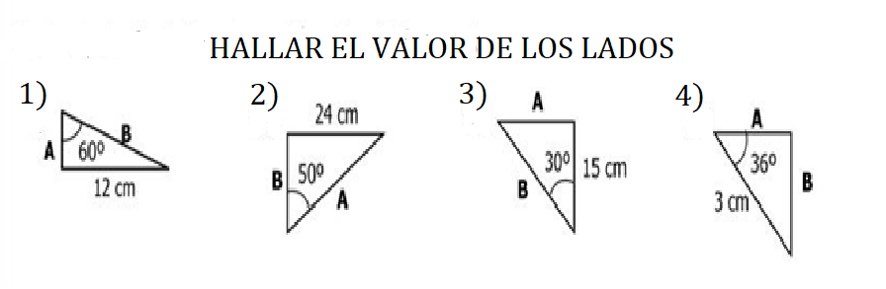
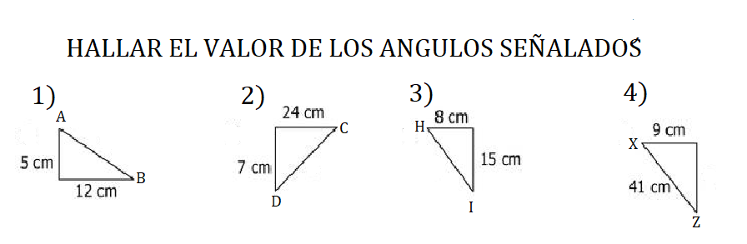
2) Calcula el perímetro y la superficie del siguiente trapecio rectángulo

8 cm

26°
32°

